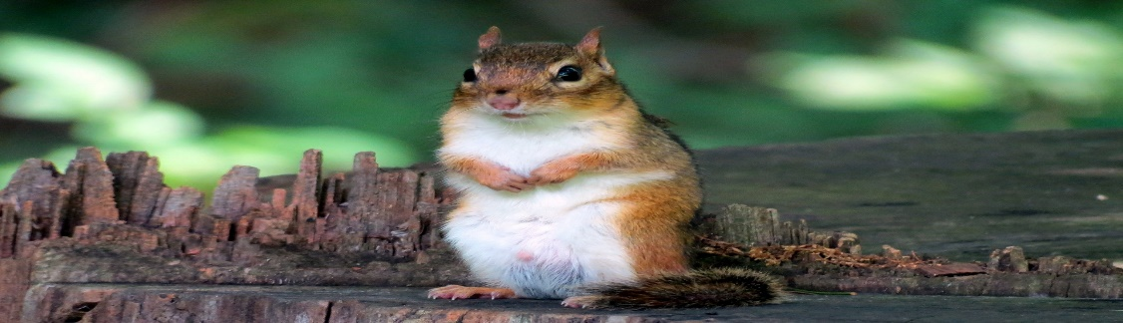
106年6-7月環保法規、函釋
園區經營管理組彙整
一、行政院環保署檢送「公告應進行流向追蹤之事業廢棄物再利用產品」草案預告公告。（教育部106.6.5.臺教資（六）字第1060076068號函）
二、行政院環保署檢送「一般廢棄物回收清除處理辦法」部份修文修正草案預告影本及修正草案總說明及條文對照表。（教育部106.6.9.臺教資（六）字第1060079847號函）
三、行政院環保署檢送「廢棄物清理法部分條文修正案」業奉總統106年6月14日華總一義字第10600072531號令公布。（教育部106.6.19.臺教資（六）字第1060087680號函）
四、函轉行政院環保署檢送九十六年七月一日起民眾主動報線機動車輛回收獎勵金數額及發放標準，修正草案預告。（教育部106.6.28.臺教資（六）字第1060092425號函）
五、行政院環保署檢送「共通性事業廢棄物再利用管理辦法」草案預告影本。（教育部106.7.3.臺教資（六）字第1060094524號函）

六、函轉勞動部職業安全衛生署檢送修正之「管制性化學品許可申請作業手冊（第二版）」1份。（教育部106.7.3.臺教資（六）字第1060093760號函）
七、函轉行政院原子能委員會「放射性物料管理法」第25條修正草案預告。（教育部106.7.4.臺教資（六）字第1060095211號函）
八、函轉行政院環保署檢送「毒性化學物質應變器材及偵測與警報設備理辦法」修正草案預告及修正草案總說明及條文對照表。（教育部106.7.21.臺教資（六）字第1060103623號函）
九、函轉行政院環保署檢送「海域環境分類及海洋環境品質標準」部份條文修正草案預告。（教育部106.7.28.臺教資（六）字第1060107833號函）
以上資訊已公告公文系統電子公佈欄

環保小常識

清洗衣物時

儘量使用不含磷的清潔劑
儘可能少用氯化漂白劑或用不含氯的漂白劑 氯化漂白劑的效力相當驚人，不然衣物上的污垢怎麼去除？含氯漂白劑對於河川、湖泊的殺傷力十分可怕，魚類和其他水中生物住住遭到池魚之殃。

儘量避免使用含有毒性化學物質的家庭清潔用品
我們常用的地板蠟、家具漆、清潔劑等，雖可以讓屋子變得乾淨，不過，這些東西也造成毒性垃圾的問題。因為許多的清潔劑、漂白劑以及亮漆之類的東西，都含有毒性物質，例如氫氯酸、硫酸以及苯……等等。近年來，這些化學物品所衍生的空氣與水源的污染已迅速惡化，以化學藥劑的廢容器來說，當它們被丟棄到垃圾場的時候，這些空瓶罐中的殘餘毒性，會滲入垃圾場的地下水，經過一番改頭換面之後，又會從我們廚房中的水龍頭嘩啦的流了出來。
因此，我們可以使用如：醋、肥皂、洗滌用小蘇打粉….這些東西，可以使清潔工作兼顧安全且便宜。

購買咖啡壼濾紙、牛奶盒、紙巾等紙製時，儘量選擇未經漂白的產品
摻於紙漿中以達漂白作用的添加物-----氯，經科學證實，它與致癌物戴奧辛有關。實地檢測結果，不僅在紙廠附近的水源和土壤中測出戴奧辛，甚至在紙廠內也可發現它們的蹤跡。

減少購物袋的用量以及重複使用塑膠袋
外出購物儘量使用家中現有的袋子，或是可以利用上次帶回家的購物袋，家中若有很多不用的購物袋或塑膠袋，清洗乾淨後，可以做資源回收或送給傳統市場的攤販再次使用。
以上提供參考

